Propozycja zajęć świetlicowych dla klas I – III **9.11. – 13.11.2020r.**

HASŁO TYGODNIA **– *Droga Polaków do wolności.***

Temat**: Wykonanie kotylionów z papieru – praca plastyczna.**

**Kotylion -** Kokarda narodowa – [rozetka](https://pl.wikipedia.org/wiki/Rozetka) w [barwach biało-czerwonych](https://pl.wikipedia.org/wiki/Barwy_Rzeczypospolitej_Polskiej) będąca [patriotycznym](https://pl.wikipedia.org/wiki/Patriotyzm), narodowym symbolem [Polaków](https://pl.wikipedia.org/wiki/Polacy).

Przykłady kotylionów:

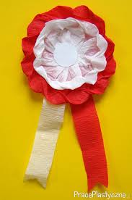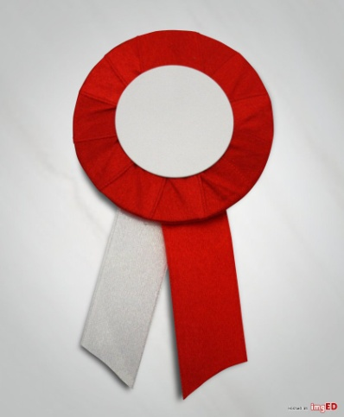 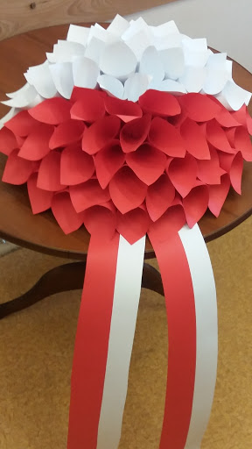

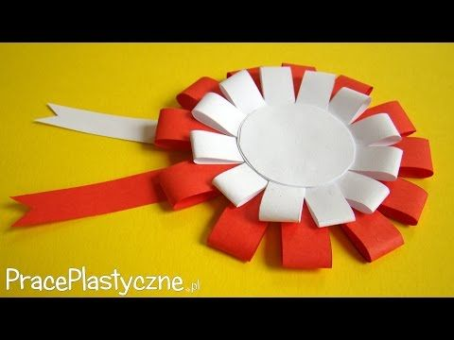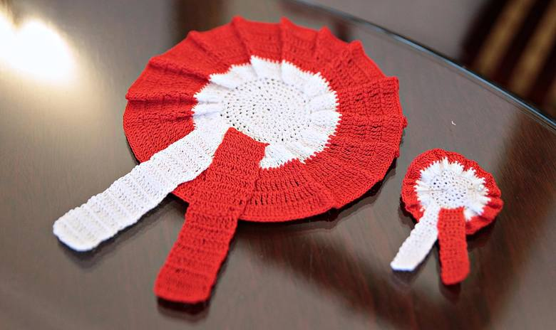

Wykonanie kotylionu.

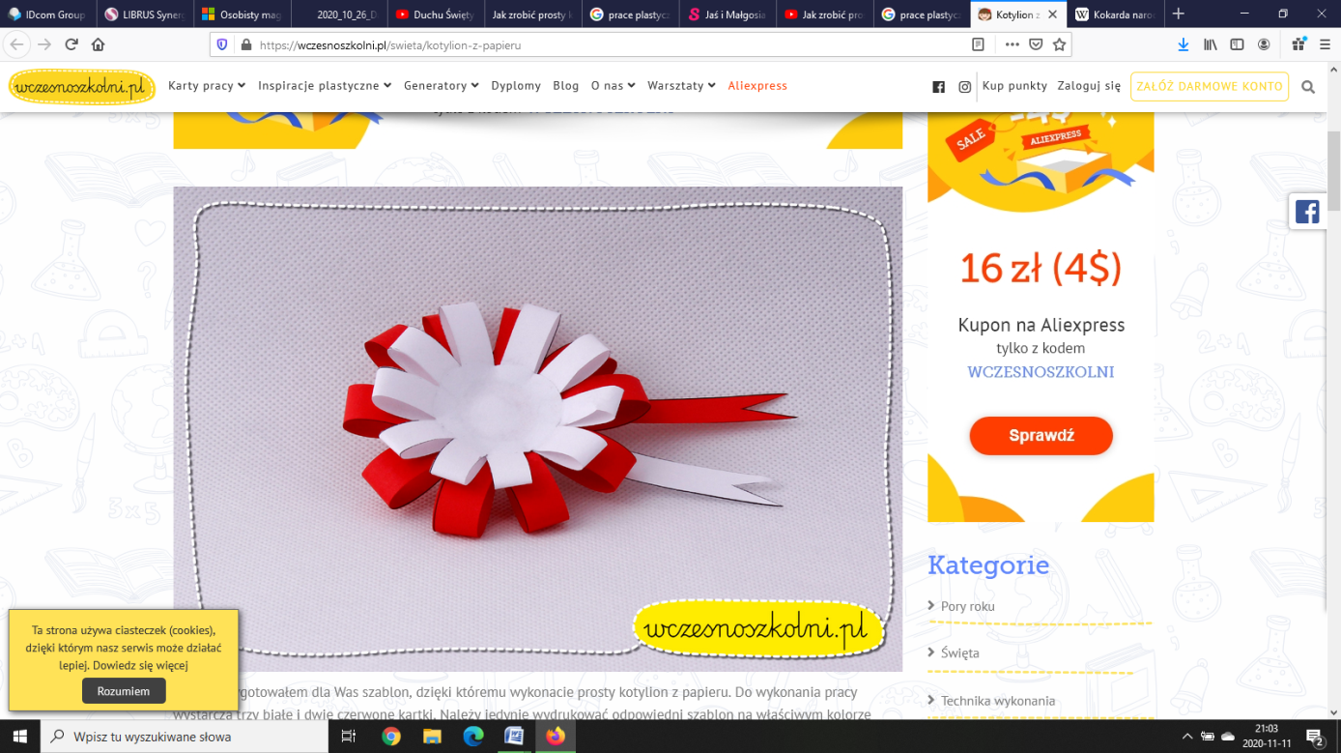

Potrzebne materiały:

* 12 białych pasków o wymiarach 1 cm x 5 cm
* 12 czerwonych pasków o wymiarach 1,2 cm x 7 cm
* 2 białe koła o średnicy 3,5 cm
* 1 biały i 1 czerwony pasek o wymiarach 1 cm x 8 cm
* taśma dwustronna
* klej w sztyfcie
* nożyczki

Sposób wykonania:

Jeden koniec wyciętych z papieru pasków smarujemy klejem i łączymy z drugim końcem, ale nie składamy. Do jednego z wyciętych z papieru kół przyklejamy najpierw białe paski, tak aby wystawały na około 1,5 cm poza koło. Doklejamy do nich czerwone paski w taki sposób, aby znalazły się one pomiędzy białymi i wystawały na około 2,5 cm poza koło. Smarujemy klejem drugie koło i przyklejamy na czerwone paski. Na końcu białego i czerwonego paska wycinamy mały trójkąt. Drugi koniec smarujemy klejem i przyklejamy paski z tyłu kotylionu. Pamiętajmy, żeby po odwróceniu biały pasek znajdował się po lewej stronie. Z taśmy dwustronnej odcinamy mały prostokąt i przyklejamy z tyłu kotylionu – posłuży on do przymocowania go na ubraniu. Taki kotylion będzie się pięknie prezentował na uroczystościach.

Możesz zobaczyć, jak zrobić ten kotylion – link: <https://www.youtube.com/watch?v=-5Rp51gqJDA>

Powodzenia!